Simplifiez la saisie
Si vous devez taper fréquemment les mêmes mots ou la même phrase, associez-les à une abréviation. Par exemple, vous voulez faciliter la saisie de la suite moteur triphasé synchrone autopiloté. Pour cela, écrivez-la dans votre document, sélectionnez-la, puis déroulez Outils, Options de correction automatique et activez l'onglet Correction automatique. La phrase figure déjà dans le champ Par (sinon, tapez-la). Dans le champ Remplacer, tapez une abréviation d'au moins trois lettres, par exemple mtsa (voir écran) et cliquez sur Ajouter, puis sur OK. Désormais, dans n'importe quel document, quand vous tapez mtsa suivi d'une espace ou d'un signe de ponctuation, Word lui substitue la suite complète. Vous pouvez créer autant d'abréviations que vous voulez.

Protégez-vous contre les plantages
Une coupure de courant ou un plantage pendant que vous travaillez... et c'est la catastrophe : les modifications non enregistrées sont perdues (parfois c'est le document entier qui devient illisible). Pour éviter cela, déroulez Outils, Options, activez l'onglet Enregistrement, puis cochez l'option Enregistrer les infos de récupération... (voir écran), choisissez un délai de 5 à 10 minutes et validez par OK. En cas de problème, Word, au prochain lancement, vous proposera de récupérer les documents tels qu'ils ont été enregistrés la dernière fois. Cette opération est généralement efficace.

Utilisez les styles
En attribuant à vos titres les styles prédéfinis, vous êtes sûr d'homogénéiser votre document : toute modification d'un style s'applique immédiatement aux titres qui en sont affectés.
Hiérarchisez les titres
Word propose plusieurs styles prédéfinis. Nous vous conseillons de toujours appliquer le style Titre 1 aux titres des chapitres, Titre 2 aux titres 1 des sous-chapitres, et ainsi de suite. Pour donner à un titre le style Titre 1, sélectionnez ce titre, déroulez la barre des styles (là où vous lisez Normal) et choisissez Titre 1 (voir écran 1). Quant au texte courant, appliquez-lui le style Normal.
Affichez les styles utilisés
Vous ne savez plus quels styles vous avez attribués aux différentes portions de votre texte ? Déroulez le menu Affichage et cochez Normal. Puis sélectionnez Outils, Options et activez l'onglet Affichage. En bas de la fenêtre, saisissez 3 dans la zone Largeur de la zone de style et validez par OK. Word affiche, à gauche du document, un volet dans lequel le nom de chaque style utilisé figure en regard du texte (voir écran 2). Pour effacer ce volet, poussez sa bordure jusqu'au bord gauche de l'écran.
Modifiez un style
Tous les attributs d'un style (police de caractères, marge...) peuvent être modifiés : le changement d'un style, quel qu'il soit, s'applique à tous les éléments affectés de ce même style. Voici, par exemple, comment obtenir que tous les titres de chapitres soient en Arial, en corps 14 et précédés de deux lignes blanches. Déroulez le menu Format, Styles et mises en forme. Un volet s'ouvre à droite. Dans le cadre Choisir la mise en forme à appliquer, cliquez sur la flèche située à droite du lien Titre 1. Dans le menu qui s'affiche, optez pour Modifier (voir écran 3). La fenêtre du style Titre 1 s'ouvre. Cliquez sur Format et choisissez Police. Modifiez les valeurs en présence pour obtenir une police Arial de taille 14, puis validez par OK. Cliquez de nouveau sur Format et choisissez cette fois Paragraphe. Activez l'onglet Retrait et espacement et, dans la zone Espacement, saisissez 24 (ce qui correspond à deux lignes blanches) en face de la zone Avant. Enfin, validez en cliquant deux fois sur OK. Tous les titres dotés du style Titre 1 sont modifiés sur-le-champ.

Simplifiez la saisie
Si vous devez taper fréquemment les mêmes mots ou la même phrase, associez-les à une abréviation. Par exemple, vous voulez faciliter la saisie de la suite moteur triphasé synchrone autopiloté. Pour cela, écrivez-la dans votre document, sélectionnez-la, puis déroulez Outils, Options de correction automatique et activez l'onglet Correction automatique. La phrase figure déjà dans le champ Par (sinon, tapez-la). Dans le champ Remplacer, tapez une abréviation d'au moins trois lettres, par exemple mtsa (voir écran) et cliquez sur Ajouter, puis sur OK. Désormais, dans n'importe quel document, quand vous tapez mtsa suivi d'une espace ou d'un signe de ponctuation, Word lui substitue la suite complète. Vous pouvez créer autant d'abréviations que vous voulez.

Protégez-vous contre les plantages
Une coupure de courant ou un plantage pendant que vous travaillez... et c'est la catastrophe : les modifications non enregistrées sont perdues (parfois c'est le document entier qui devient illisible). Pour éviter cela, déroulez Outils, Options, activez l'onglet Enregistrement, puis cochez l'option Enregistrer les infos de récupération... (voir écran), choisissez un délai de 5 à 10 minutes et validez par OK. En cas de problème, Word, au prochain lancement, vous proposera de récupérer les documents tels qu'ils ont été enregistrés la dernière fois. Cette opération est généralement efficace.

Utilisez les styles
En attribuant à vos titres les styles prédéfinis, vous êtes sûr d'homogénéiser votre document : toute modification d'un style s'applique immédiatement aux titres qui en sont affectés.
Hiérarchisez les titres
Word propose plusieurs styles prédéfinis. Nous vous conseillons de toujours appliquer le style Titre 1 aux titres des chapitres, Titre 2 aux titres 1 des sous-chapitres, et ainsi de suite. Pour donner à un titre le style Titre 1, sélectionnez ce titre, déroulez la barre des styles (là où vous lisez Normal) et choisissez Titre 1 (voir). Quant au texte courant, appliquez-lui le style Normal.
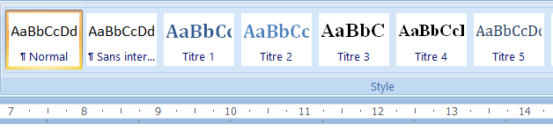
Galerie des styles
Affichez les styles utilisés
Vous ne savez plus quels styles vous avez attribués aux différentes portions de votre texte ? Déroulez le menu Affichage et cochez Normal. Puis sélectionnez Outils, Options et activez l'onglet Affichage. En bas de la fenêtre, saisissez 3 dans la zone Largeur de la zone de style et validez par OK. Word affiche, à gauche du document, un volet dans lequel le nom de chaque style utilisé figure en regard du texte (voir). Pour effacer ce volet, poussez sa bordure jusqu'au bord gauche de l'écran.
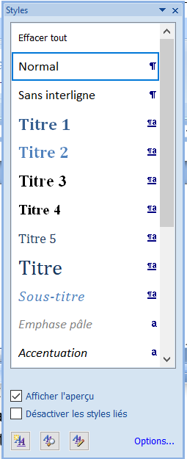
Volet des styles
Modifiez un style
Tous les attributs d'un style (police de caractères, marge...) peuvent être modifiés : le changement d'un style, quel qu'il soit, s'applique à tous les éléments affectés de ce même style. Voici, par exemple, comment obtenir que tous les titres de chapitres soient en Arial, en corps 14 et précédés de deux lignes blanches. Déroulez le menu Format, Styles et mises en forme. Un volet s'ouvre à droite. Dans le cadre Choisir la mise en forme à appliquer, cliquez sur la flèche située à droite du lien Titre 1. Dans le menu qui s'affiche, optez pour Modifier (voir). La fenêtre du style Titre 1 s'ouvre. Cliquez sur Format et choisissez Police. Modifiez les valeurs en présence pour obtenir une police Arial de taille 14, puis validez par OK. Cliquez de nouveau sur Format et choisissez cette fois Paragraphe. Activez l'onglet Retrait et espacement et, dans la zone Espacement, saisissez 24 (ce qui correspond à deux lignes blanches) en face de la zone Avant. Enfin, validez en cliquant deux fois sur OK. Tous les titres dotés du style Titre 1 sont modifiés sur-le-champ.
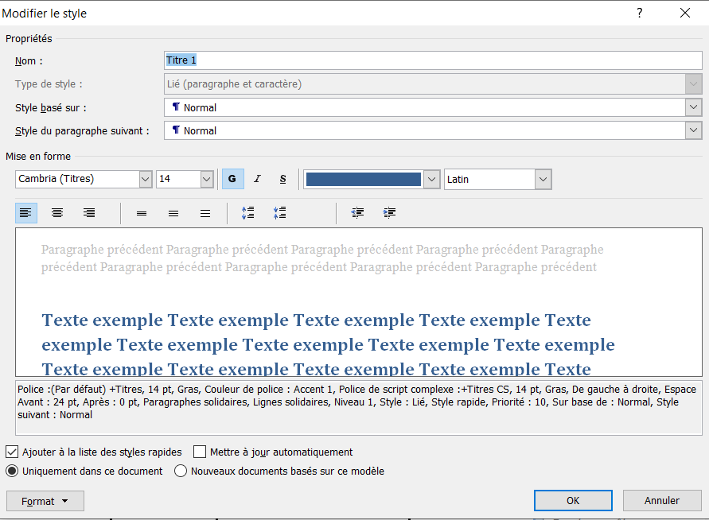
La modification d’un style

Indexez les mots importants
Vous voulez savoir à quelles pages le mot ' locomotive ' a été cité ? Indexez ce terme et laissez Word faire le reste.
Créez les entrées d'index
Dans le document, sélectionnez le mot que vous voulez ajouter à l'index (locomotive, ici), puis déroulez le menu Insertion, Référence, Tables et Index. Activez l'onglet Index et cliquez sur Marquer entrée. Dans la fenêtre qui s'affiche, cliquez sur Marquer tout (voir écran 1) puis sur Fermer. Recommencez cette étape depuis le début pour chaque terme à indexer.
Supprimez toutes les entrées d'index
Aucune commande de Word ne vous permet d'ôter des entrées d'index dans votre document. Voici comment y parvenir : déroulez le menu Edition, Remplacer. Dans le champ Remplacer, tapez ^d (accent circonflexe, puis d). Ne tapez rien dans le champ Remplacer par. Puis cliquez sur Remplacer tout, OK, puis Fermer.
Contrôlez l'indexation
Pour Word, indexer un mot signifie le faire suivre par une balise spéciale. Ces balises sont normalement masquées. Pour les rendre visibles ?" et ainsi vous assurer que tous vos termes ont bien été repérés ?", maintenez la touche Ctrl et pressez la touche Etoile de votre pavé numérique. Vous voyez apparaître, entre autres codes, les balises d'indexation. Chaque occurrence du mot ' locomotive ' est maintenant suivie de la balise {XE ' locomotive '} (voir écran 2). Tapez de nouveau Ctrl + étoile pour masquer les balises.
Elaborez l'index
Une fois tous vos termes indexés, placez le point d'insertion là où vous souhaitez voir figurer l'index et déroulez le menu Insertion, Référence, Tables et index. Activez l'onglet Index et cliquez sur OK.
Mettez l'index à jour
Quand vous modifiez la mise en page, les références de numéros de pages, dans l'index, ne sont plus exactes. Or, Word ne met pas l'index à jour automatiquement. Pour l'actualiser, placez le point d'insertion n'importe où dans l'index, faites un clic droit et, dans le menu qui apparaît, optez pour Mettre à jour les champs.

Elaborez une table des matières
On ne conçoit pas un livre sans table des matières. Avec Word, une telle construction est élémentaire... à condition que le document soit bien structuré.
Vérifiez la hiérarchie
Pour construire la table des matières, Word utilise les styles que vous avez donnés à vos titres. Assurez-vous donc que votre document est correctement structuré (ainsi, les titres des chapitres doivent être affectés du style Titre 1 ; ceux des sous-chapitres, du style Titre 2, etc. ). Il est possible d'élaborer une table des matières avec d'autres styles de titres, mais la manipulation est plus compliquée.
Insérez la table
Placez le point d'insertion à l'emplacement souhaité pour la table et déroulez le menu Insertion, Référence, Tables et index. Dans la fenêtre qui s'affiche, activez l'onglet Table des matières. Assurez-vous que les options Afficher les numéros de page et Aligner les numéros de page à droite sont cochées et validez par OK.
Atteignez directement un chapitre
La table des matières permet d'atteindre directement un chapitre quelconque, à la manière d'un lien hypertexte. Pour cela, maintenez la touche Ctrl enfoncée et cliquez sur un des titres de la table : celui-ci sera alors immédiatement sélectionné dans le document principal.
Mettez la table à jour
Comme pour l'index, la table des matières n'est pas mise à jour automatiquement lors de la modification du document. Pour l'actualiser, placez le point d'insertion n'importe où dans la table, faites un clic droit et, dans le menu qui apparaît, choisissez Mettre à jour les champs. Dans la fenêtre qui s'ouvre, cochez l'option Mettre à jour toute la table et cliquez sur OK. Pour supprimer une table des matières, sélectionnez-la en entier et appuyez sur Suppr.

